INSCHRIJFFORMULIER

LID 1
Voorletters |  | M/V | 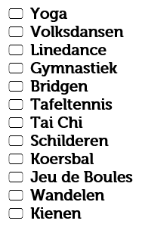
Roepnaam
Achternaam
Geb. dat.
Mailadres
Mobiel nr.
Lid m.i.v.
Adres |  |  | Neemt  deel  aan
Postcode
Woonplaats
Thuistelefoon
LID 2
Voorletters |  | M/V
Roepnaam
Achternaam
Geb. dat.
Mailadres
Mobiel nr.
Lid m.i.v.

Versie augustus 2025

Graag het volledig ingevulde inschrijfformulier inleveren op ons contactadres (zie voetregel) of mailen naar onderstaand emailadres.

U hoeft NU nog geen lidmaatschapsbijdrage te betalen; u ontvangt, na inschrijving in onze administratie een factuur. Deze kunt u (bij voorkeur) per bank maar eventueel ook “cash” bij onze penningmeester voldoen.

Opzeggen van het lidmaatschap graag per mail of brief bij voorkeur ruim vóór het einde van het kalenderjaar.

Het bestuur van GenBerg Saame

